数学实验（22计算机）第3周作业

注意：作业电子文档下周三以内发到助教老师QQ邮箱，具体要求见群公告。

作业格式：题目+程序+结果+分析（编程题）；题目+模型+程序+结果+分析（建模题）
作业分组：本次作业以小组为单位（一般3-4人为1小组）合作完成（每次作业同学们都可以重新分组，且不用登记，1个同学也可以为1组）

1．求微分方程的解析解, 并画出图形
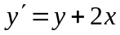,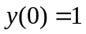,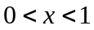

2．用向前欧拉公式和改进的欧拉公式求方程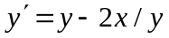, ，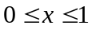, 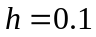的数值解，要求编写程序，并比较两种方法的计算结果。

3．Rossler微分方程组：

当固定参数b=2, c=4时，试讨论随参数a由小到大变化（如a∈(0,0.65)，取3组a值)而方程解的变化情况，并且画出相图。
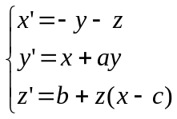

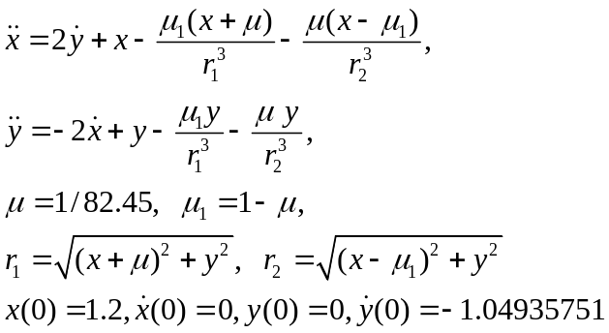4.Apollo卫星的运动轨迹的绘制

5.一个圆柱形的容器，内装350升的均匀混合的盐水溶液。如果纯水以每秒14升的速度从容器顶部流入，同时，容器内的混合的盐水以每秒10.5升的速度从容器底部流出。开始时，容器内盐的含量为7千克。求经过时间t后容器内盐的含量。

